ULUBIONE
Karta daje wiele możliwości. Możesz zaproponować dziecku opowiedzenie o swoich preferencjach według narysowanych punktów. Możesz zainicjować dialog i poćwiczyć wraz z dzieckiem wzajemne zadawanie pytań i odpowiadanie na pytania. Możesz zachęcić do rozmowy na temat bliskich mu osób oraz sprawdzenia, czy potrafi odnaleźć odpowiedzi na temat ich ulubionych rzeczy (a jeśli nie - zaprosić do refleksji, co może z tym zrobić).

MÓJ PORTRET
Zaproś dziecko do przygotowania swojego portretu. Technika zapisu jest dowolna, można rysować, wyklejać, pisać. Po zakończeniu ćwiczenia poproś dziecko, by opowiedziało o swojej pracy. Zapytaj oto, dlaczego właśnie w taki sposób przedstawiło siebie.

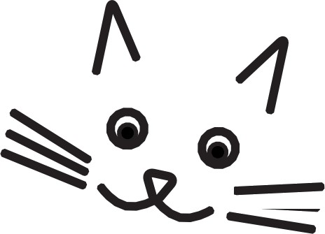
O
O
O O
O

